Конспект занятия для детей старшего дошкольного возраста
"Гуси - лебеди"

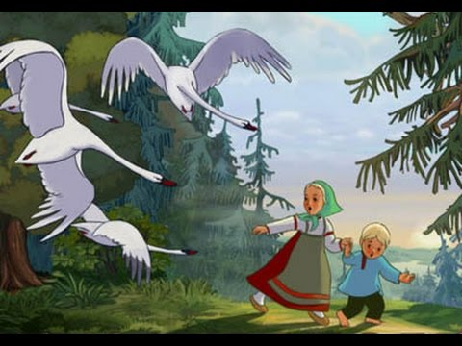

Данное занятие имеет коррекционную основу. Оно предназначено для развития сохранных анализаторов и коррекции зрительных функций у детей с нарушением зрения. А также способствует социализации и адаптации детей со зрительной патологией.

Задачи:
Коррекционно-образовательные:
• формировать у детей представление о своих зрительных возможностях и умении пользоваться нарушенным зрением;
• формировать умение получать информацию об окружающем мире с помощью сохранных анализаторов;
• обучать детей использованию получаемой полисенсорной информации в предметно-практической, познавательной и коммуникативной деятельности, в пространственной ориентировке;
• подготавливать к обучению в школе.
Коррекционно-развивающие:
• развивать у детей с нарушением зрения неречевые средства общения;
• развивать сохранные анализаторы;
• развивать бинокулярное, стереоскопическое зрение;
• развивать прослеживающую функцию глаза в системе глаз-рука.
Коррекционно-воспитательные:
• воспитывать у детей с нарушением зрения социально-адаптивные формы общения и поведения;
• интеграция и социализация ребенка в открытом обществе.
Методы и приемы обучения: наглядный (показ и рассматривание), словесный (вопросы к детям, объяснение, уточнение), практический (практическая работа по выполнению заданий), игровой (сюрпризный момент).
Средства обучения: средства наглядности, средства осуществления практических действий, ТСО (аудиозаписи).
Оборудование и материалы: письмо с запиской; карточки-указатели с заданиями; телефон с аудиозаписью голосов птиц (гусей), аудиозапись спокойной мелодии, муляжи хлебобулочных изделий в тканевом мешочке; деревянная рамка со шнуровкой, «розовая башня» ;шершавые цифры, вкусовые баночки; чудесный мешочек с геометрическими фигурами; шершавые таблички; костюмы для Маши и Вани;; столы и стулья детские; магнитная доска с магнитами; плоскостной макет избушки Бабы Яги.
Предварительная работа: чтение русской народной сказки «Гуси-лебеди» и рассматривание иллюстраций к ней; слушание голосов птиц в аудиозаписи; рассматривание и изучение явлений, объектов и предметов живой и неживой природы; рассматривание и изучение продуктов питания.

Ход занятия:
Воспитатель:
Как у нас на Руси
Сказки очень хороши!
Утро начинается,
В гости сказка к нам является…
Но, чтобы в сказку нам попасть, нужно открыть волшебную дверь, а вот и она…
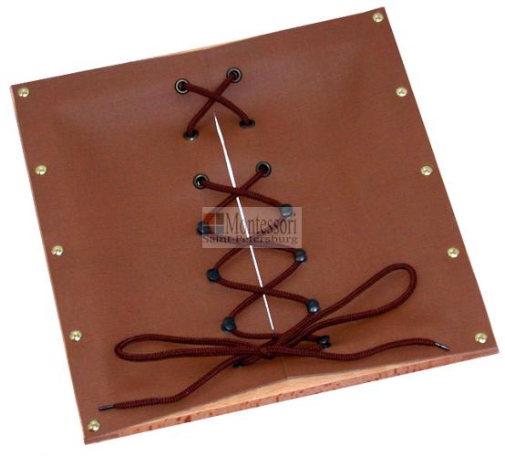
(На столе лежит деревянная рамка со шнуровкой, дети расшнуровывают рамку, воспитатель раскрывает рамку, а под ней письмо в ярком конверте)
Воспитатель: Дети, нам пришло письмо от Маши из сказочной страны. Она пишет, что её брата Ванечку похитили и она просит нас помочь его найти. Но она не знает, кто его и куда забрал. Видела только, как улетали птицы. Рассмотреть ,что это за птицы, она не смогла, но зато записала на телефон звуки, которые эти птицы издавали. Но Маша так переживает и волнуется, что ничего понять не может. Телефон она прислала нам.
Вот так задача! Дети, как вы думаете, мы сможем помочь Маше найти её брата? (Ответы детей.) Поможем? (Положительный ответ детей.)
Воспитатель: Отлично! Тогда сначала нам нужно узнать, кто похитил Ваню. Давайте прослушаем звуки, которые записала Маша, может что-нибудь тогда прояснится.
(Прослушивание записи крика гусей.)
Воспитатель: Дети, вы узнали чьи это голоса? (Ответ детей: -Да! Это голоса гусей.)
Воспитатель: Давайте поразмышляем. В какой сказке гуси похищали мальчика? (Ответы детей: -В сказке «ГУСИ-ЛЕБЕДИ».)
Воспитатель: Верно! Но тут ещё одна записка.
(Записка: «Если хотите вернуть Ваню, следуйте прямо по дорожке , найдете инструкции под цифрами , выполняйте мои задания по порядку. Задания спрятаны по пути следования в ориентирах. Баба Яга.»)
Воспитатель: Ну что, отправляемся в дорогу, а чтоб было веселее идти, споем песенку!
Физкультминутка: «Баба Яга» (аудиозапись песни Татьяны Морозовой).
Вступление…(Маршируем на месте. Руки на поясе.)
На неведомых дорожках, (Стоим. Наклон головы вправо, прямо, влево, прямо.)
Где растет дремучий лес, (Поворот туловища в стороны с выпадом рук.)
Избушка там на курьих ножках (Маршируем на месте. Домик над головой руками делаем.)
Стоит до самых до небес. (Руки через стороны опускаем вниз.)
Кто в избушке той живет, (Стоим. Пожимаем плечами.)
Песню звонкую поет? (Пружинка с поворотами в стороны.)
Там Бабушка Яга — (Маршируем на месте.)
Костяная нога! (Стоим. Топаем ногой 1 раз.)
Бабка Ёжка, выгляни в окошко! (Пружинка. Окошко делаем руками перед собой.)
Бабка Ёжка, выгляни в окошко! (Пружинка. Окошко делаем руками перед собой.)
Не боимся мы тебя! (Грозим пальцем одной руки.)
Тру-ля-ля, тру-ля-ля! (Грозим пальцем другой руки.)
Выходи скорей гулять, (Как бы зовем руками к себе.)
Будем петь и танцевать! (Выставляем поочередно ноги вперед на пятку.)
Воспитатель :Ну вот и пришли, посмотрите, какие-то цифры. Да они все перемешались, никак Баба Яга наколдовала. Но мы с вами решим эту проблему, правда?
(На столе разложены шершавые цифры, под ними карточки с картинками с заданиями)
Воспитатель:Как вы думаете , под какой цифрой лежит первое задание?
(Ответ детей « под цифрой Один!»)
Правильно. Потрогайте цифры пальчиками, и найдите цифру один.
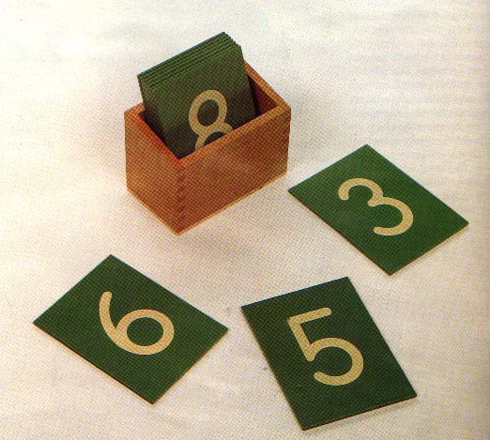

(Дети ощупывают цифры и находят цифру один)
Воспитатель: Молодцы, а что спрятано под этой цифрой? Картинка – печка!
Но, для того чтобы двигаться дальше нужно выполнить задание.
И какое же испытание ждет нас здесь?
Нужно на ощупь определить гостинцы, которые испекла чудо-печка (СУШКИ, ПИРО
ЖОК, БУЛОЧКА –муляжи).
(Дети на ощупь достают из «чудесного мешочка» муляжи)
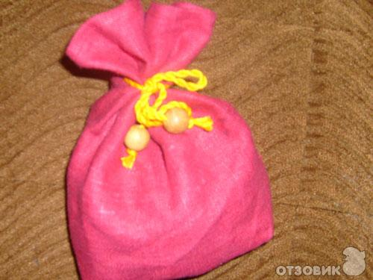
Воспитатель: Отлично справились с заданием, можно двигаться дальше.
Под какой цифрой следующее задание (ответы детей), ищите пальчиками цифру два.
А что под цифрой, картинка – яблоня. И яблонька хочет, чтобы мы нашли яблочко. Давайте поищем его по запаху в этих волшебных баночках
(Дети ищут запах яблока во вкусовых баночках)
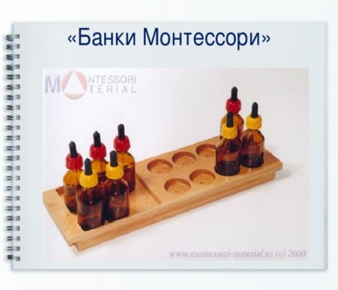

А на какую геометрическую фигуру похоже яблоко?
(Ответы детей- на шар)
Давайте найдем такую фигуру в другом волшебном мешочке.
(Дети ищут в «чудесном мешочке» шар)
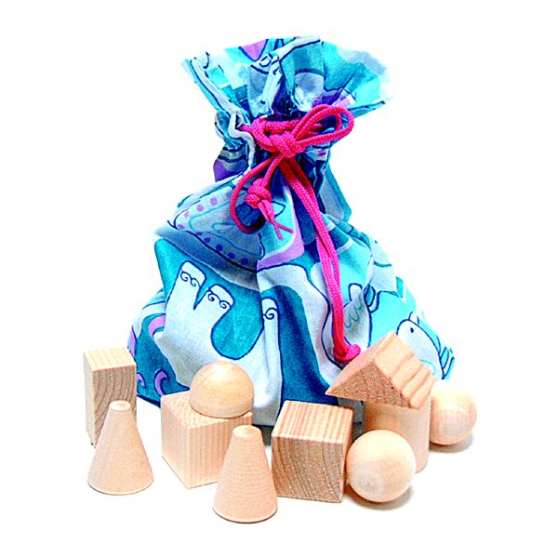
Воспитатель: Вы замечательно справились и с этим заданием. Но, чтобы дойти до избушки Бабы Яги нам нужно будет выполнить ещё одно задание. А наши глазки устали, им нужно отдохнуть. Давайте сделаем гимнастику для глаз.
Гимнастика для глаз:
А сейчас, а сейчас
Всем гимнастика для глаз.
Глазки крепко закрываем,
Дружно вместе открываем.
Снова крепко закрываем
И опять их открываем.
Смело можем показать,
Как умеем мы моргать.
Головою не верти,
Влево, вправо погляди.
Глазки влево,
глазки вправо –
Упражнение на славу.
Глазки вверх,
глазки вниз,
Поработай, не ленись!
И по кругу посмотрите.
Прямо, ровно посидите.
Посидите ровно, прямо,
А глаза закрой руками.
Глазки тихо закрываем
И тихонько открываем.
Воспитатель: Наши глазки отдохнули, и мы можем выполнять следующее задание.
Под какой цифрой следующее задание?
(Ответы детей – под цифрой три. Дети ищут пальцами цифру три)
Воспитатель: Давайте посмотрим, что скрыто под этой цифрой.
(Воспитатель достаёт картинку с изображением речки)
Речка, а как же нам перейти через неё?
(Ответы детей – нужно мост построить)
Правильно , а строить мы будем из этих дощечек, они все разные на ощупь, но каждая имеет пару. Одинаковые будем располагать рядом друг с другом.
(Дети строят мост из «шероховатых табличек»)

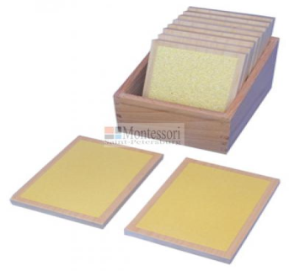

Итак, мы приблизились к лесу. Но, почему-то не видно избушки Бабы Яги? Деревья очень высокие. Что же делать? (Ответы детей)
Воспитатель: Я предлагаю вам построить высокую башню, мы сможем залезть на неё и разглядеть, где же дом Бабы Яги.
(Дети собирают «розовую башню» соблюдая правила постройки)
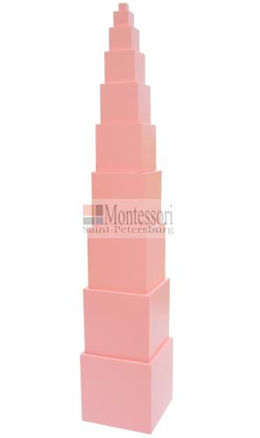
(Пока дети занимаются постройкой воспитатель незаметно прикрепляет на магнитную доску макет избушки Бабы Яги)
Воспитатель: Получилось! Вот и дом Бабы Яги!
(В группу входят Маша и Ванечка - переодетые дети из другой группы.)
Маша и Ваня: Спасибо, что помогли нам.
Маша: После того, как вы выполнили все задания и нашли избушку, колдовские чары Бабы Яги рассеялись, Ванечка вернулся ко мне. Нам пора домой, а вам в благодарность за помощь я принесла подарки. Будете играть и нас вспоминать. (Маша дарит подарки (маленькие куколки сувенирные) детям и уходит вместе с Ваней.)
Итог:
Воспитатель: И нам пора возвращаться из сказочной страны в нашу любимую группу. Дети, вам понравилось помогать Маше и Ване. (Ответы детей.) А что понравилось больше всего? (Ответы детей.)
Воспитатель: Замечательно! А теперь закройте глаза, послушайте волшебную музыку, которая перенесёт нас из сказочной страны обратно в группу. До свидания!

